Derin Öğrenme, CNN ve Transfer Öğrenimi

Derin öğrenme, bir özellik hiyerarşisi çıkarmak için çok katmanlı sinir ağları ile gerçekleştirilen öğrenme sürecini ifade eder. ham girdi verilerinden Klasik makine öğreniminde manuel özellik çıkarmanın aksine, popüler bir tekniktir. görüntülerin özelliklerini otomatik olarak ayıklar. Donanım teknolojisindeki gelişmelerle birlikte, büyük miktarda veri, hızlı işlenir ve yüksek başarı ve genelleme elde edilebilir.

Farklı amaçlar için kullanılan çeşitli derin öğrenme teknikleri vardır. CNN, yaygın olarak kullanılan bir derin öğrenme tekniğidir. görüntü sınıflandırma ve segmentasyon. CNN, daha iyi sonuçlar elde etmek için tıbbi görüntü analizinde de yaygın olarak kullanılmaktadır. (Belaid ve Loudini 2020). CNN, görüntüler aracılığıyla özelliklerin otomatik olarak çıkarılmasını ve tanımlanmasını sağlar. Tipik bir CNN evrişim, havuzlama, aktivasyon ve sınıflandırma katmanlarını içerir. Belirli etiketlerle sınıflandırılan resimler aktarılır ağdaki eğitilebilir parametreler, sınıflandırma doğruluğunu artırmak için optimize edilir. Evrişim katmanı, giriş piksellerine bir çekirdek uygular, böylece özellikleri ortaya çıkarır. Havuzlama katmanı, önceki katmanlardan gelen verilerin en büyüğünü veya ortalamasını alarak veriler. Tam bağlantılı katman, tahmin aşaması. Bir CNN mimarisinin genel yapısı Şekil 'de gösterilmektedir.

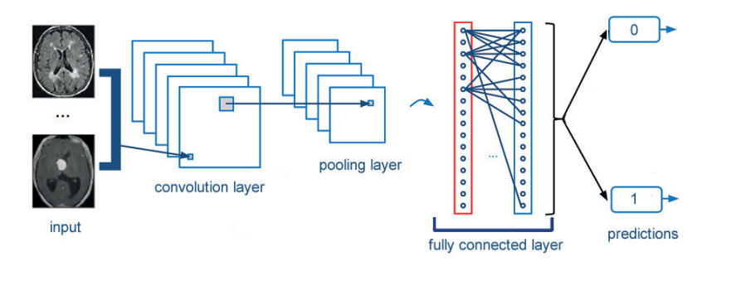

Transfer öğrenme, daha önce büyük miktarda veri ile eğitilmiş bir ağın ağırlıklarını başka bir modele aktarmaktır. benzer bir sorunu çözmek için oluşturuldu. Mevcut problem için yeterli eğitim verisi yoksa bu yöntem önem kazanır. Nispeten az miktarda veri ile ağda aşırı uyum sorunu ve başarılı genellemeler meydana gelebilir. yapılamaz. Önceden eğitilmiş modelin eğitildiği veriler yeterince kapsamlıysa, aktarılan ağ parametreler, az miktarda verinin doğru sınıflandırılmasını sağlar. Önceden eğitilmiş modelin hesaplanan ağırlıkları yeni modele aktarılır ve sadece yeni modelin son bölümündeki sınıflandırıcılar eğitilir.

VGG-16 modeli

VGG ağ mimarisi, 2014 yılında Simonyan ve Zisserman tarafından tanıtılan bir CNN modelidir (Simonyan ve Zisserman 2020).

VGG-16, 16 ağırlıklı katmana sahip özel bir VGG türüdür. Katmanları evrişim, maxpooling, aktivasyon ve tam bağlantılıdır.

katman. VGG-16 modelinin genel yapısı Şekil 'da verilmiştir.

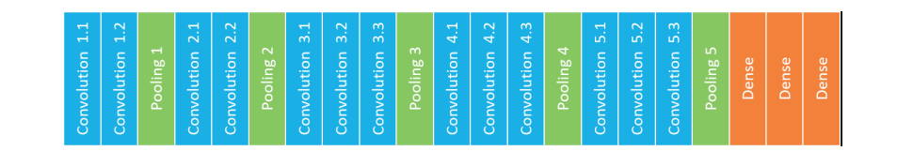

Mimaride toplam 21 katman vardır: 13 evrişim, 5 havuzlama, 3 yoğun katman. Bunlardan sadece 16 tanesi ağırlıklı katmanlar. Convolution 1 katmanında 64 filtre, Convolution 2 katmanında 128 filtre, Convolution 3 katmanında 256 filtre, 512 Convolution 4 ve Convolution 5 katmanlarının her birinde filtreler. VGG-16 ağı, 14 milyondan fazla görüntü ve 1000 sınıf içeren ImageNet veri kümesi üzerinde eğitildi ve %92.7 doğruluk elde edildi.

ResNet-50 modeli

ResNet, He et al tarafından tanıtıldı. 2015 yılında ise model ImageNet yarışmasında %3,57 hata ile birinci oldu. oranı (He ve ark. 2016). Geleneksel sıralı ağ mimarilerinden farklı olarak ResNet, mikro mimariye dayalı bir yapıya sahiptir. modüller. Teoride, bir modeldeki katman sayısı arttıkça başarının artması beklenir. Ancak, artan parametre sayısı eğitim ve optimizasyonu zorlaştırır. Eğitim sırasında yüksek aktivasyona sahip olmayan nöronlar derin sinir ağlarında etkisizdir ve bu durumda ağda kalıntılar ortaya çıkar. ResNet eklenerek oluşturulur. sonraki katmanlara artık değerleri besleyen bloklar Şekil 'de gösterilmektedir.

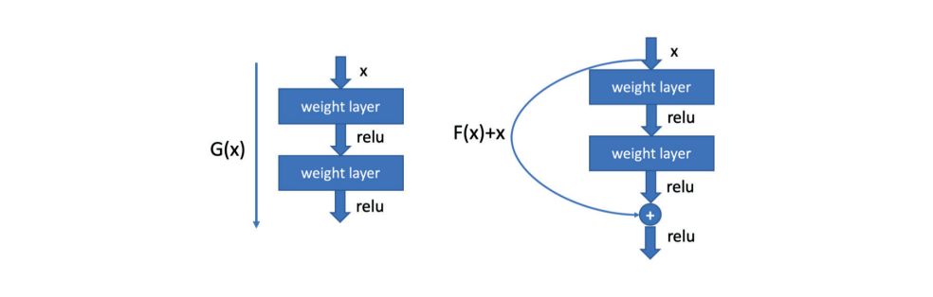

Normal bir CNN'de, girdiden çıktıya sırayla çalışan model, doğrusal olmayan bir G(x) fonksiyonu ile temsil edilir. İçinde

ResNet, girişten çıkışa bir kısayol oluşturularak, giriş değeri (x) F(x) fonksiyonuna aritmetik olarak eklenir.

Daha sonra F(x)+x ReLU'dan geçirilir. Geçmiş katmanlardaki değerleri sonraki katmanlara daha fazla aktarmak amacıyla

kuvvetle, ResNet'teki 2. katmanın sonundaki girdi eklenir.

ResNet50, ResNet modelinin 50 ağırlıklı katmana sahip özel bir versiyonudur.

Neden ve önceden eğitilmiş model nedir?

-Bunlar çok sayıda parametreye sahip ağlar olan modellerdir (Örnek olarak 138 Milyon Parametreye sahip VGG16'dır).

-Genel olarak, bir normal ağı eğitmek zaman alır ve kaynak tüketir.

-CV için önceden eğitilmiş modeller de çoğunlukla oldukça genel amaçlıdır.

-Eğitildiği 1000 sınıftan herhangi birini alırsak bu modelleri doğrudan kullanabiliriz.

-Biraz farklı olsa bile, üst katmanı kaldırabilir ve yalnızca o katmanın ağırlığını eğitebiliriz (Transfer Learning).